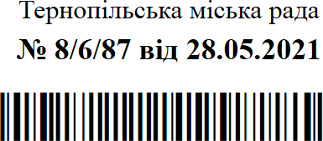
Додаток

Список
громадян, яким дано дозвіл на розроблення проектів землеустрою щодо відведення земельних ділянок

№ п/ п | Прізвище, ім’я, по-батькові | Адреса земельної ділянки | Вид використання земельної ділянки | Вид користу- вання | Площа земельно  ї ділянки, до, (га) | Інші відо мості
1 | 3 | 5 | 6 | 7 | 8 | 9
1 | Середюк Іван Васильович | вул. Генерала М.Тарнавського | для будівництва  індивідуального гаража | власність | 0,0019 | -
2 | Пуківський Андрій Васильович | вул. Генерала М.Тарнавського | для будівництва  індивідуального гаража | власність | 0,0017 | -
3 | Сенчишин Ірина Павлівна | вул. Генерала М.Тарнавського | для будівництва  індивідуального гаража | власність | 0,0046 | -

Міський голова Сергій НАДАЛ

